**Relazione annuale RPCT**

**anno 2019**

Indice della Relazione annuale del RPCT sull’attuazione del PTPC

SEZIONE 1. ANAGRAFICA AMMINISTRAZIONE

SEZIONE 2. ANAGRAFICA RPCT

SEZIONE 3. RENDICONTAZIONE MISURE GENERALI

3.1. Sintesi dell’attuazione delle misure generali

3.2 Codice di comportamento

3.3. Rotazione del personale

3.3.1 Rotazione Ordinaria

3.3.2 Rotazione Straordinaria

3.4. Misure in materia di conflitto di interessi

3.5. Whistleblowing

3.6. Formazione

3.7. Trasparenza

3.8. Pantouflage

3.9. Commissioni e conferimento incarichi in caso di condanna

3.10. Patti di integrità

3.11. Considerazioni conclusive sull’attuazione delle misure generali

SEZIONE 4. RENDICONTAZIONE MISURE SPECIFICHE

4.1. Quadro di sintesi dell’attuazione delle misure specifiche

SEZIONE 5. MONITORAGGIO GESTIONE DEL RISCHIO

SEZIONE 6. MONITORAGGIO ALTRE MISURE

SEZIONE 6. MONITORAGGIO PROCEDIMENTI PENALI

SEZIONE 7. MONITORAGGIO PROCEDIMENTI DISCIPLINARI

SEZIONE 8. CONSIDERAZIONI GENERALI

SEZIONE 9. MONITORAGGIO MISURE SPECIFICHE

1.1. Misure specifiche di controllo

1.2. Misure specifiche di trasparenza

1.3. Misure specifiche di definizione e promozione dell’etica e di standard di comportamento

1.4. Misure specifiche di regolamentazione

1.5. Misure specifiche di semplificazione

1.6. Misure specifiche di formazione

1.7. Misure specifiche di rotazione

1.8. Misure specifiche di disciplina del conflitto di interessi

# SEZIONE 1. ANAGRAFICA AMMINISTRAZIONE

Codice fiscale Amministrazione: 00149160228

Denominazione Amministrazione: COMUNE DI VARENA

Comparto: Comuni fino a 15000 abitanti

Regione di appartenenza: Trentino-Alto Adige

Classe dipendenti: da 10 a 19

Numero totale Dirigenti: 1

# SEZIONE 2. ANAGRAFICA RPCT

Nome RPC: EMANUELA

Cognome RPC: BEZ

Qualifica: RPCT

Posizione occupata: Segretario comunale

Data inizio incarico di RPC: 30/01/2014

Il RPCT svolge anche le funzioni di Responsabile della trasparenza

RPCT coincide con Segretario Comunale  
RPCT non svolge la funzione di RPCT anche in altri Comuni

# SEZIONE 3. RENDICONTAZIONE MISURE GENERALI

*La presente sezione illustra l’andamento relativo all’attuazione delle misure generali per l’anno di riferimento del PTPC.*

## 3.1. Sintesi dell’attuazione delle misure generali

Con riferimento all’attuazione delle misure generali, nell’anno in corso, sono state programmate 5 misure generali.

Rispetto al totale delle misure generali programmate la situazione relativa alla loro attuazione corrisponde alla situazione rappresentata nella figura che segue:

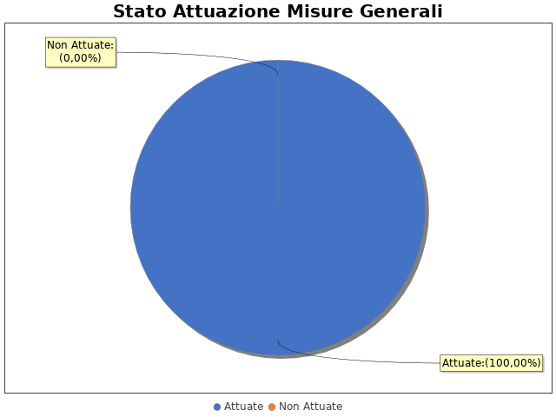

**Note del RPCT:**

## 3.2 Codice di comportamento

Il codice di comportamento è stato adottato nel 2014  
Sono state adottate le seguenti misure che garantiscono l'attuazione del Codice di Comportamento: Previsione di un'apposita clausola da inserire nei contratti con soggetti di terzi  
Le seguenti aree di rischio sono state interessate da procedimenti disciplinari avviati, nell'anno di riferimento del PTPC in esame, per segnalazioni su violazioni del Codice di Comportamento, nei confronti dei dipendenti:  
Nell'anno di riferimento del PTPC in esame sono stati attivati, per segnalazioni su violazioni del Codice di Comportamento, 0 procedimenti disciplinari; tra questi, 0 procedimenti disciplinari hanno dato luogo a sanzioni.

**Note del RPCT:**

## 3.3. Rotazione del personale

### 3.3.1 Rotazione Ordinaria

La misura Rotazione del Personale non è stata programmata nel PTPC in esame o, laddove la rotazione ordinaria sia stata già adottata negli anni precedenti, non si prevede di realizzare interventi correttivi o ad essa collegati.  
Per le seguenti motivazioni: Si tratta di un piccolo Comune (sotto i 1000 abitanti), le cui dimensioni organizzative non consentono l'attuazione della rotazione del personale

### 3.3.2 Rotazione Straordinaria

Nel PTPCT non sono state programmate le azioni e le modalità organizzative idonee a garantire la tempestiva adozione della Rotazione Straordinaria del Personale in caso di necessità.  
Per le seguenti motivazioni: Si tratta di un piccolo Comune (sotto i 1000 abitanti), le cui dimensioni organizzative non consentono l'attuazione della rotazione del personale

**Note del RPCT:**

## 3.4. Misure in materia di conflitto di interessi

Nel PTPC, nell'atto o regolamento adottato sulle misure di inconferibilità ed incompatibilità per incarichi dirigenziali ai sensi del D.lgs. 39/2013, sono esplicitate le direttive per l'attribuzione di incarichi dirigenziali e la verifica di insussistenza di cause ostative.  
  
INCONFERIBILITA'   
Nell'anno di riferimento del PTPC in esame, sono pervenute 1 dichiarazioni rese dagli interessati sull'insussistenza di cause di inconferibilità.  
Non sono state effettuate verifiche sulla veridicità delle dichiarazioni rese dagli interessati sull'insussistenza di cause di inconferibilità.  
  
INCOMPATIBILITA'   
Nell'anno di riferimento del PTPC in esame, sono pervenute 1 dichiarazioni rese dagli interessati sull'insussistenza di cause di incompatibilità  
Non sono state effettuate verifiche sulla veridicità delle dichiarazioni rese dagli interessati sull'insussistenza di cause di incompatibilità.  
Nel PTPC, nell'atto o regolamento adottato sulle misure di inconferibilità ed incompatibilità per incarichi dirigenziali ai sensi del D.lgs. 39/2013, non sono esplicitate le direttive per effettuare controlli sui precedenti penali  
Si indicano di seguito le motivazioni: L'unico soggetto amministrativo di vertice è il Segretario comunale che è anche Responsabile della Prevenzione della corruzione  
Non sono stati effettuati controlli sui precedenti penali nell’anno di riferimento del PTPC.  
  
SVOLGIMENTI INCARICHI EXTRA-ISTITUZIONALI   
Nell'anno di riferimento del PTPC in esame, Non sono pervenute segnalazioni sullo svolgimento di incarichi extra-istituzionali non autorizzati.

**Note del RPCT:**

## 3.5. Whistleblowing

Dentro l’amministrazione, le segnalazioni possono essere inoltrate tramite:   
 - Documento cartaceo  
 - Email

**Note del RPCT:**

## 3.6. Formazione

Nell’anno di riferimento del PTPC è stata erogata formazione sul tema della prevenzione della corruzione e/o tecnica/specialistica sui processi particolarmente esposti al rischio ai seguenti soggetti:   
 - RPCT per un numero medio di ore pari a 2  
 - Funzionari per un numero medio di ore pari a 2  
 - Dipendenti addetti agli uffici e operai per un numero medio di ore pari a 2  
  
Per ogni corso di formazione erogato, non sono stati somministrati ai partecipanti presenti dei questionari finalizzati a misurare il loro livello di gradimento.  
La formazione è stata erogata da soggetti: Esterni  
In particolare, la formazione è stata affidata a:  
 - Formazione in house

**Note del RPCT:**

## 3.7. Trasparenza

Sono stati volti monitoraggi sulla pubblicazione dei dati così come previsti nel PTPC.  
In particolare, essi sono stati svolti con la seguente periodicità:  
Semestrale  
  
I monitoraggi non hanno evidenziato irregolarità nella pubblicazione dei dati.  
L'amministrazione ha, in parte, realizzato l'informatizzazione del flusso per alimentare la pubblicazione dei dati nella sezione “Amministrazione trasparente”.  
Il sito istituzionale, relativamente alla sezione 'Amministrazione trasparente', non traccia il numero delle visite.  
  
La procedura per la gestione delle richieste di accesso civico 'semplice' è stata adottata e pubblicata sul sito istituzionale.  
  
Nell’anno di riferimento del PTPC non sono pervenute richieste di accesso civico 'semplice'.  
  
La procedura per la gestione delle richieste di accesso civico 'generalizzato' è stata adottata e pubblicata sul sito istituzionale.  
  
Nell’anno di riferimento del PTPC non sono pervenute richieste di accesso civico 'generalizzato'.  
Non è stato istituito il registro degli accessi.

**Note del RPCT:**

## 3.8. Pantouflage

La misura “Pantouflage” non è stata programmata nel PTPC in esame o, laddove la misura sia stata già adottata negli anni precedenti, non si prevede di realizzare interventi idonei a garantire la corretta e continua attuazione della stessa.  
Per le seguenti motivazioni: Trattandosi di un piccolo Comune, l'attività dei singoli dipendenti può essere controllata a vista. Risulta inoltre difficoltoso prevedere delle attività di verifica, che andrebbero ad incidere in modo negativo sullo svolgimento delle attività di ordinaria amministrazione della struttura.

**Note del RPCT:**

## 3.9. Commissioni e conferimento incarichi in caso di condanna

La misura “Commissioni, assegnazioni di uffici e conferimento di incarichi in caso di condanna per delitti contro le PA” non è stata programmata nel PTPC in esame o, laddove la misura sia stata già adottata negli anni precedenti, non si prevede di realizzare interventi idonei a garantire la corretta e continua attuazione della stessa.  
Per le seguenti motivazioni: L'intervento non è stato previsto a causa delle dimensioni estremamente ridotte dell'ente.

**Note del RPCT:**

## 3.10. Patti di integrità

La misura “Patti di Integrità” non è stata programmata nel PTPC in esame o, laddove la misura sia stata già adottata negli anni precedenti, non si prevede di realizzare interventi idonei a garantire la corretta e continua attuazione della stessa.  
Per le seguenti motivazioni: Non sono attualmente stati adottati patti d'integrità. A decorrere dal 1° gennaio 2020 il Comune di Varena si fonderà con i limitrofi Comuni di Carano e Daiano nel nuovo Comune di Ville di Fiemme; a seguito della costituzione del nuovo Comune si valuterà l'opportunità di prevedere tale misura.

**Note del RPCT:**

## 3.11. Considerazioni conclusive sull’attuazione delle misure generali

Il complesso delle misure attuate ha avuto un effetto (diretto o indiretto):  
 - negativo sulla qualità dei servizi  
 - negativo sull'efficienza dei servizi (es. in termini di riduzione dei tempi di erogazione dei servizi)  
 - negativo sul funzionamento dell'amministrazione (es. in termini di semplificazione/snellimento delle procedure)  
 - positivo sulla diffusione della cultura della legalità  
 - neutrale sulle relazioni con i cittadini  
 - neutrale su L'attuazione delle misure pesa notevolmente sulla struttura amministrativa che spesso risulta oberata di attività e procedimenti, tuttavia si ritiene che vi sia una progressiva diffusione sempre maggiore della cultura della legalità.

# SEZIONE 4. RENDICONTAZIONE MISURE SPECIFICHE

La presente sezione illustra l’andamento relativo all’attuazione delle misure specifiche per l’anno di riferimento del PTPC.

## 4.1. Quadro di sintesi dell’attuazione delle misure specifiche

Con riferimento all’attuazione delle misure generali, nell’anno in corso, sono state programmate 5 misure specifiche.  
Rispetto al totale delle misure specifiche programmate la situazione relativa alla loro attuazione corrisponde alla situazione rappresentata nella figura che segue:

Nel dettaglio, rispetto al totale delle misure specifiche programmate per le diverse tipologie di misure, si evince la situazione illustrata nel grafico che segue:

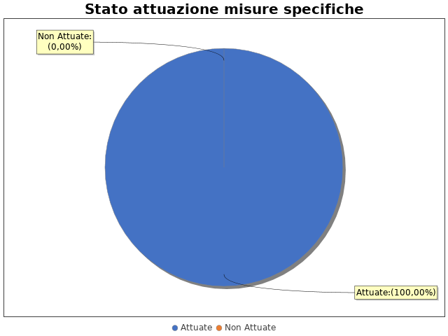

**Note del RPCT:**

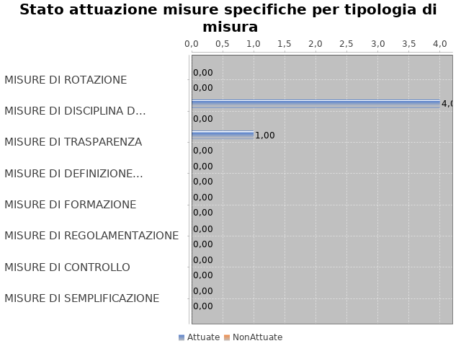

# SEZIONE 5. MONITORAGGIO GESTIONE DEL RISCHIO

*Il grafico che segue indica, per ciascuna area di rischio esaminata nel PTPC, il numero di eventi corruttivi che si sono verificati nell’anno in corso (laddove verificatisi):*

Con riferimento alle aree in cui si sono verificati eventi corruttivi, la tabella che segue indica se nel PTPC erano state previste misure di prevenzione della Corruzione:

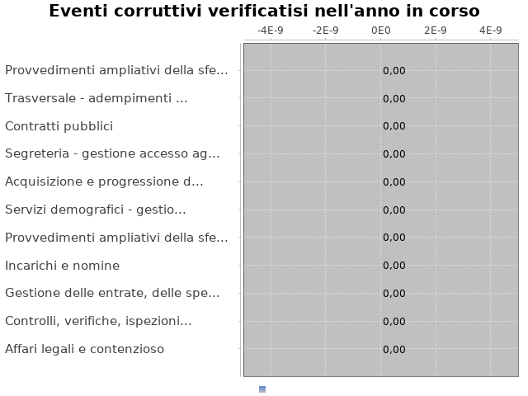

Tabella 1 - Previsione misure nelle aree in cui si sono verificati fenomeni corruttivi

|  |  |  |
| --- | --- | --- |
| Aree di rischio | EVENTI CORRUTTIVI | PREVISIONE DI MISURE |
| Servizi demografici - gestione archivio servizi demografici |  |  |
| Segreteria - gestione accesso agli atti |  |  |
| Trasversale - adempimenti in materia di trasparenza |  |  |

Si ritiene che la messa in atto del processo di gestione del rischio abbia generato dentro l’organizzazione i seguenti effetti:

-è aumentata la consapevolezza del fenomeno corruttivo  
 -è rimasta invariata la capacità di scoprire casi di corruzione  
 -è rimasta invariata la reputazione dell'ente  
  
Il PTPC non è stato elaborato in collaborazione con altre amministrazioni.

# SEZIONE 6. MONITORAGGIO ALTRE MISURE

Non è stata effettuata la rotazione degli incarichi di arbitrato.  
Non sono pervenuti suggerimenti e/o richieste di chiarimenti in merito alla strategia di prevenzione della corruzione dell'ente da parte di soggetti esterni all'amministrazione (es. sulle misure di prevenzione della corruzione adottate da parte di soggetti esterni all'amministrazione)  
Tali suggerimenti non sono stati accolti.

# SEZIONE 6. MONITORAGGIO PROCEDIMENTI PENALI

Non ci sono state denunce a carico di dipendenti dell'amministrazione nell'anno di riferimento del PTPC in esame.

Non sono stati avviati procedimenti penali a carico di dipendenti dell'amministrazione nell'anno di riferimento del PTPC in esame.

**Note del RPCT:**

# SEZIONE 7. MONITORAGGIO PROCEDIMENTI DISCIPLINARI

Non sono stati avviati procedimenti disciplinari riconducibili a fenomeni corruttivi (in senso ampio, non solo per fatti penalmente rilevanti) a carico dei dipendenti.

**Note del RPCT:**

# SEZIONE 8. CONSIDERAZIONI GENERALI

Si ritiene che lo stato di attuazione del PTPC (definito attraverso una valutazione sintetica del livello effettivo di attuazione del Piano e delle misure in esso contenute) sia Buono, per tali ragioni: Il livello di attuazione del Piano risulta positivo grazie alla collaborazione di tutto il personale dipendente  
  
Si ritiene che l’efficacia complessiva della strategia di prevenzione della corruzione (definita attraverso una valutazione sintetica) con particolare riferimento alle misure previste nel Piano e attuate sia Parzialmente idoneo, per tali ragioni: Le misure incidono sull'efficienza dei processi, determinando la necessità di ulteriori attività a cura degli operatori  
  
Si ritiene che l'esercizio del ruolo di impulso e coordinamento del RPC rispetto alla messa in atto del processo di gestione del rischio (definito attraverso una valutazione sintetica) sia stato Idoneo, per tali ragioni: Il ruolo di impulso e coordinamento risulta indispensabile per ottenere la collaborazione di tutti i dipendenti

# SEZIONE 9. MONITORAGGIO MISURE SPECIFICHE

*Il presente capitolo illustra l’andamento relativo all’attuazione delle singole misure specifiche programmate nell’anno di riferimento del PTPC.*

## Misure specifiche di controllo

Non sono state programmate misure specifiche di controllo.

**Note del RPCT:**

## Misure specifiche di trasparenza

- AREA DI RISCHIO: I. Trasversale - adempimenti in materia di trasparenza  
Con riferimento all’attuazione delle misure specifiche di trasparenza, nell’anno in corso, si evidenziano i risultati illustrati nella figura che segue:

MISURA DI TRASPARENZA 1  
  
Area di rischio: Trasversale - adempimenti in materia di trasparenza  
Misura: Monitoraggio periodico dell'implementazione delle pubblicazioni  
La misura: È stata attuata

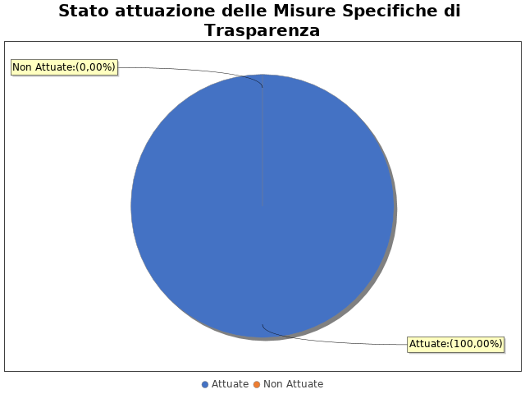

**Note del RPCT:**

## Misure specifiche di definizione e promozione dell’etica e di standard di comportamento

Non sono state programmate misure specifiche di definizione e promozione dell'etica e di standard di comportamento.

**Note del RPCT:**

## Misure specifiche di regolamentazione

Non sono state programmate misure specifiche di regolamentazione.

**Note del RPCT:**

## Misure specifiche di semplificazione

Non sono state programmate misure specifiche di semplificazione.

**Note del RPCT:**

## 1.6. Misure specifiche di formazione

Non sono state programmate misure specifiche di formazione.

**Note del RPCT:**

## Misure specifiche di rotazione

Non sono state programmate misure specifiche di rotazione.

**Note del RPCT:**

## Misure specifiche di disciplina del conflitto di interessi

- AREA DI RISCHIO: A. Acquisizione e progressione del personale  
Con riferimento all’attuazione delle misure specifiche di disciplina del conflitto di interessi, nell’anno in corso, si evidenziano i risultati illustrati nella figura che segue:

MISURA DI DISCIPLINA DEL CONFLITTO DI INTERESSE 1  
  
Area di rischio: I. A. Acquisizione e progressione del personale  
Misura: Per la selezione/reclutamento del personale e per le progressioni di carriera è stata prevista la definizione di criteri per la composizione delle commissioni e la verifica che chi vi partecipa non abbia legami parentali con i concorrenti  
La misura: È stata attuata

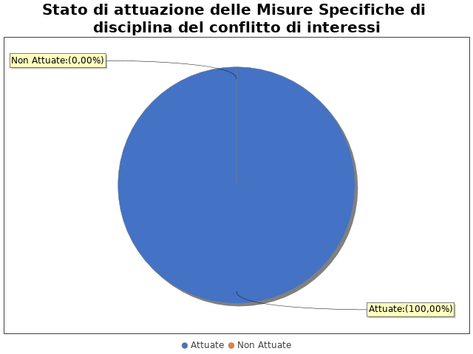

- AREA DI RISCHIO: B. Provvedimenti ampliativi della sfera giuridica senza effetto economico diretto ed immediato (es. autorizzazioni e concessioni, etc.)  
Con riferimento all’attuazione delle misure specifiche di disciplina del conflitto di interessi, nell’anno in corso, si evidenziano i risultati illustrati nella figura che segue:

MISURA DI DISCIPLINA DEL CONFLITTO DI INTERESSE 1  
  
Area di rischio: I. B. Provvedimenti ampliativi della sfera giuridica senza effetto economico diretto ed immediato (es. autorizzazioni e concessioni, etc.)  
Misura: Obbligo di dichiarare ogni situazione di conflitto di interessi in capo al Consulente tecnico e a ciascun membro della C.E.C.  
La misura: È stata attuata



- AREA DI RISCHIO: D. Contratti pubblici  
Con riferimento all’attuazione delle misure specifiche di disciplina del conflitto di interessi, nell’anno in corso, si evidenziano i risultati illustrati nella figura che segue:

MISURA DI DISCIPLINA DEL CONFLITTO DI INTERESSE 1  
  
Area di rischio: I. D. Contratti pubblici  
Misura: Verifica che i membri delle commissioni non abbiano interessi o legami parentali con le imprese concorrenti  
La misura: È stata attuata



**Note del RPCT:**